Бурак Т.Н.,
учитель начальных классов МБОУ «СОШ №1»,
г.Кирсанов, Тамбовская область
Технологическая карта урока по учебному предмету «Окружающий мир» в 1 классе на тему «Классный коллектив. Мои друзья – одноклассники. Правила совместной деятельности»
Тип урока: урок открытия нового знания
Авторы УМК: А.А.Плешаков
Планируемые результаты обучения:
Предметные: соблюдать правила нравственного поведения в социуме, оценивать ситуации, раскрывающие положительное и негативное поведение в общественных местах.
Метапредметные:
Регулятивные: осуществлять контроль процесса и результата своей деятельности; объективно оценивать результаты своей деятельности, соотносить свою оценку с оценкой учителя.
Познавательные: находить в предложенном источнике информацию, представленную в явном виде; находить и использовать для решения учебных задач текстовую, визуальную информацию; читать и интерпретировать графически представленную информацию (иллюстрацию)
Коммуникативные: признавать возможность существования разных точек зрения; корректно и аргументированно высказывать своё мнение; приводить доказательства своей правоты.
Личностные: принятие существующих в обществе нравственно-этических норм поведения и правил межличностных отношений, которые строятся на проявлении гуманизма, сопереживании, уважении и доброжелательности.
Используемые технологии, методы, приемы: технология критического мышления, фронтальная работа, парная работа, учебный диалог
Образовательные ресурсы: Образовательная онлайн-платформа Учи.ру, образовательная платформа Инфоурок
Оборудование: компьютер, проектор

№ п/п | Дидактическая структура урока | Деятельность учителя | Деятельность обучающихся/  Описание заданий | Формы организации деятельности обучающихся | Система оценивания | Информационно-образовательные ресурсы
1 | Мотивационно-целевой | Найдите спрятанные слова и вы узнаете, о чем пойдет разговор на уроке | травуклассврнод  апнешколапренгом  марколлективвапа  Постановка задач урока | фронтальная | словесное оценивание
2 | Этап актуализации знаний | Рассмотрите фотографию.  – Какое событие запечатлел фотограф?  - Кто на этой фотографии? | Рассматривают фотографию с линейки 1 сентября | фронтальная | словесное оценивание
3 | Этап освоения нового знания | 1. - Как нас теперь называют?  - Как мы называем себя в классе?  Этим словом называются  Все, кто вместе обучаются.  Товарищи, друзья, проказники,  Конечно, это…  2. Анализ ситуаций (карточка)  а) Твой одноклассник потерял ручку. Как поступишь ты:  - поделюсь запасной ручкой;  - сделаю вид, что не слышал просьбу.  б) Твой одноклассник не знает, как решить задачу. Как поступишь ты:  - дам списать решение задачи;  - объясню решение задачи.  в) Твой одноклассник случайно упал. Как поступишь ты:  - посмеюсь над ним вместе со всеми;  - помогу встать и поддержу словом.  г) Твой одноклассник с тобой не согласен. Как поступишь ты:  - обижусь на него и даже стукну;  - выслушаю его, не буду спорить.  - Вывод: правила общения в классе  3. Развитие читательской грамотности  - О ком это стихотворение?  Кого нет вернее?  а) Прочитать текст  б) Ответьте на вопросы.  - Назовите героев рассказа  - Кем они были?  - Почему автор называет мальчиков друзьями?  - Как они учились?  - Где Олег занял первое место? А что такое олимпиада?  - Как поздравил друга Миша?  - Что Миша сделал на другой день?  - Как он объяснил Олегу свой поступок?  - Можно ли отношения этих ребят назвать дружбой? Почему?  - Какое правило дружбы мы добавим?  4. Понятие классного коллектива  - Что же такое коллектив? Я буду показывать разные картинки, а вы попробуйте определить: коллектив это или не коллектив  - Что общего у картинок, которые вы отнесли к коллективу? Сколько человек нужно, чтобы был коллектив?  - Почему нас можно назвать классным коллективом?  - Для слаженной работы коллектива необходимо соблюдать определенные правила.  Правила классного коллектива: подобрать подписи к картинкам. Нет ли здесь лишней картинки?  5. Правила совместной деятельности  - Как вам больше нравится выполнять разные задания: самостоятельно, в паре или в группе? Почему?  - На какой фотографии показана работа в группе?  - Допишите недостающие слова в правила совместной работы  Уважай мнение ...  Не перебивай …, когда он говорит.  Работай в паре (в группе) …..  Будь вежлив с …. | - Называют нас «школьники».  Все мы – одноклассники.  Вывод: одноклассники – это мальчики и девочки, которые учатся в одном классе.  Анализируют ситуации, делают выбор:  поделюсь запасной ручкой;  объясню решение задачи;  помогу встать и поддержу словом;  выслушаю его, не буду спорить.  - уметь делиться с одноклассниками вещами  - уметь помогать одноклассникам  - уметь быть внимательным  - уважать мнение одноклассников  Чтение подготовленным учеником стихотворения  С Димкой мы сидим за партой,  Он посмотрит – я пойму,  И Австралию на карте  Показать спешу ему.  На уроке физкультуры  В волейбол играет класс.  Он увидит лоб мой хмурый,  И скорей даёт мне пас.  У кого свои секреты?  И кого вернее нету?  Друзья  Олег и Миша были друзьями.  Они везде были вместе. Оба учились на пятерки. На олимпиаде по математике Олег занял первое место. Все поздравили Олега, только Миша ничего не сказал. На другой день Миша пересел за другую парту. Олегу он сказал, что ему плохо видно то, что пишут на классной доске.  Олег не понял, что произошло с другом.  Миша и Олег  Одноклассниками-друзьями  Везде были вместе  Оба учились на пятерки  На олимпиаде по математике  Миша ничего не сказал  Пересел за другую парту  Ему плохо видно то, что пишут на классной доске  Нет, Миша не порадовался успехам Олега, завидовал ему  Радоваться успехам одноклассников  Определяют:  1 – коллектив, 2 – не коллектив, 3 – коллектив  Несколько человек, их объединяет общее дело  Делают вывод: коллектив – это несколько человек, которых объединяет общее дело  Нас объединяет общее дело – учеба, отдых, мероприятия  Подбирают подписи к картинкам  - Вместе интереснее, легче и т.д  Выбирают картинку.  Работа в паре  одноклассников, друзей  дружно, доброжелательно, слаженно, уважительно | фронтальная  Индивидуальная  Фронтальная  Фронтальная  Фронтальная  Работа в паре | словесное оценивание  словесное оценивание  словесное оценивание  словесное оценивание  словесное оценивание  словесное оценивание  словесное оценивание  словесное оценивание | образовательная платформа Инфоурок  Образовательная онлайн-платформа Учи.ру  Образовательная онлайн-платформа Учи.ру  Образовательная онлайн-платформа Учи.ру  образовательная платформа Инфоурок
4 | Этап самоконтроля | Рабочий лист | Выполняют работу с проверкой | самостоятельная | словесное оценивание | Образовательная онлайн-платформа Учи.ру
5 | Этап рефлексии учебной деятельности | - Выберите, как вы поступите с информацией, полученной на уроке | Выбирают:  чемодан – что я возьму с собой  мясорубка – над чем ещё подумать  мусорное ведро – что мне не пригодится
6. | Домашнее задание | - Друзья и одноклассники играют важную роль в жизни каждого человека, помогая находить новые интересы, развивать навыки и достигать целей.  -Нарисовать портрет одноклассника, с которым ты дружишь. Как его или её зовут? Рассказать о нём (о ней), назвать лучшие качества того, кого описываешь.

Приложения

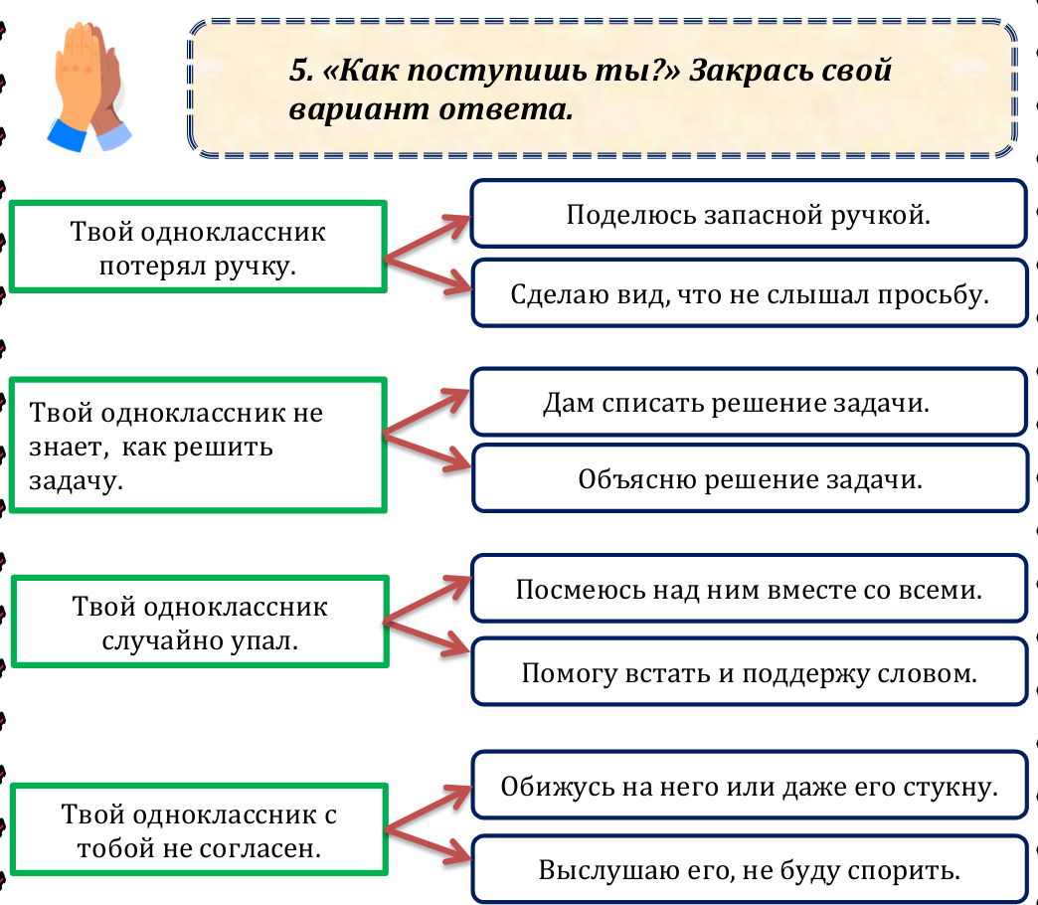

2. Друзья

Олег И Миша были друзьями.
Они везде были вместе. Оба учились на пятерки. На олимпиаде по математике Олег занял первое место. Все поздравили Олега, только Миша ничего не сказал. На другой день Миша пересел за другую парту. Олегу он сказал, что ему плохо видно то, что пишут на классной доске.
Олег не понял, что произошло с другом.
